Poniżej przedstawiamy układ logotypów obowiązujących dla Beneficjentów realizujących projekty za pośrednictwem Północnokaszubskiej Lokalnej Grupy Rybackiej w ramach Programu Operacyjnego „Rybactwo i Morze” na lata 2014-2020 (PO Ryby 2014-2020).
Wzór naklejki do umieszczania na zakupione w ramach projektów maszyny/urządzenia/wyposażenie (wzór 1) oraz wzór tablicy informacyjnej/plakatu (wzór 2) o wymiarach minimum A3 wymaganych przy operacjach realizowanych ze środków Programu Operacyjnego „Rybactwo i Morze” na lata 2014-2020, która powinna się pojawić na wejściu do siedziby, biura lub w miejscu w którym została przeprowadzona operacja.
Przypominamy, że wszelkie inne działania informacyjno - promocyjne (strona www, broszury, ulotki i inne wykonywane materiały promocyjne) podejmowane przez Beneficjenta powinny być zgodne z aktualnymi wytycznymi dla PO Ryby 2014-2020 zawartymi w Księdze wizualizacji znaku PO RYBY 2014-2020 (link) oraz zgodnie z oświadczeniem o promocji (zał. nr 5 do ogłoszenia o naborze) składanym wraz z wnioskiem o przyznanie pomocy w ramach PO RYBY 2014-2020 powinny zawierać logo Stowarzyszenia Północnokaszubskiej Lokalnej Grupy Rybackiej.

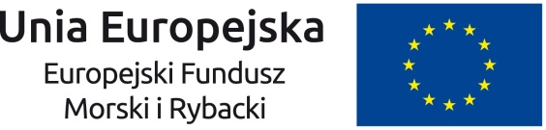
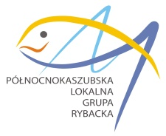
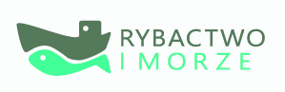
(wzór 1)

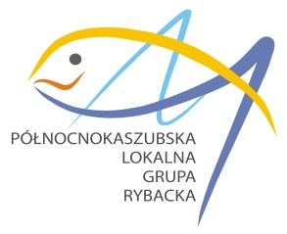

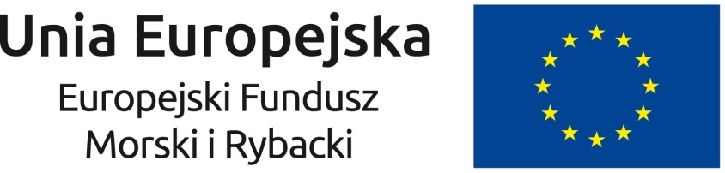

Operacja pn. ………………………………………………………………………………………………………….
mająca na celu ………………………………………………………………………………………………………. współfinansowana jest ze środków Unii Europejskiej w ramach Europejskiego Funduszu Morskiego i Rybackiego.
Wartość realizowanej operacji: ……………………… zł, w tym ze środków EFMR…………………. Operacja realizowana w ramach Programu Operacyjnego „Rybactwo i Morze” na lata 2014-202 wdrażanego przez LGR ………………………………………………………………………………………………
(wzór 2)

